**IoT 제어 및 통신 기술 – 황제윤**

**실습 예제**

다음과 같은 조건을 만족하는 시스템 환경인 경우 프로그램이 어떻게 실행되는지 전체적인 흐름을 설명하여 (그림과 텍스트 모두 사용) 워드문서로 제출하세요.

**[요구사항]**아래의 설명은 소켓 서버에 연결되어 있는 자동차 내부에서 처리되고 있는 내부 실행 흐름을 의미합니다.  
1. 차량 내부에는 ECU가 CAN통신 장비 두 개로 연결되어 있다.  
2. 가장 끝단의 ECU에는 LED가 연결되어 있으며 안드로이드앱에서 "보조등켜기" Button을 누르면 LED가 켜지고 안드로이드앱에서 "보조등끄기" Button을 누르면 LED가 꺼진다.

**평가기준**- 전체적인 시스템의 개념과 흐름을 잘 이해하고 있는지 평가  
- 데이터의 흐름을 이해하고 있는지 평가

ECU

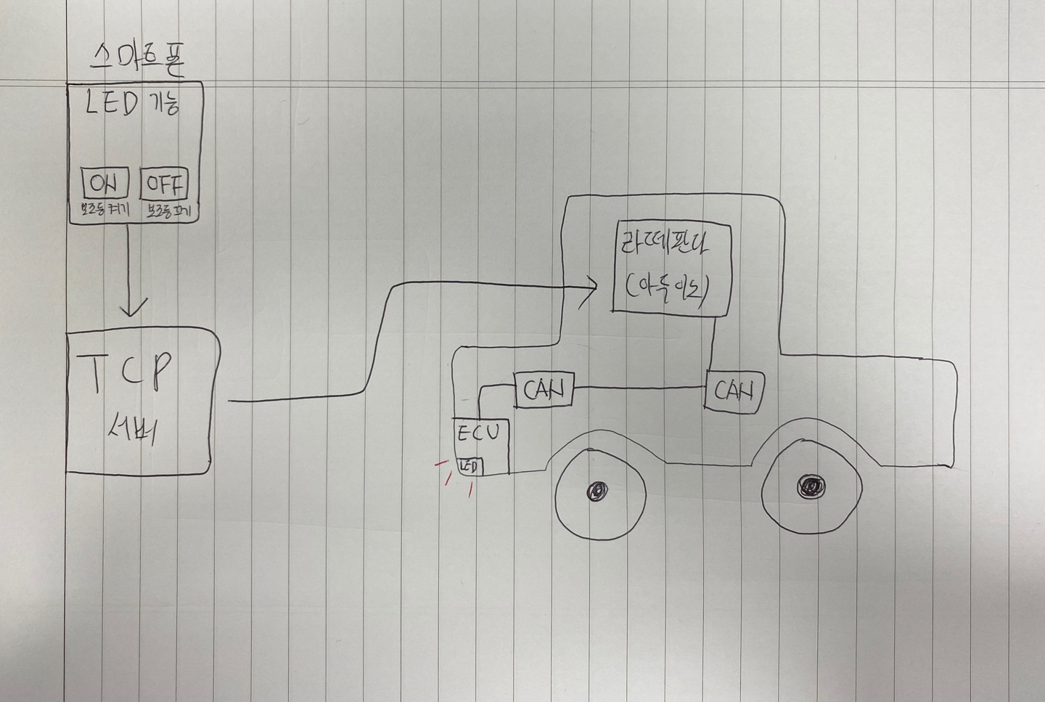

응용프로그램 (안드로이드앱)에서 LED ON 버튼을 클릭하면 내부 메소드에서 TCP 서버 (TCP/IP)와 연결하여 해당 입력값을 전달합니다. 이때 소켓이 응용프로그램과 TCP/IP 서버 사이에서 데이터를 송수신하는 인터페이스 역할을 수행합니다. 이 값은 다시 TCP통신으로 메인 ECU (라테판다)로 전달되고 시리얼 통신을 통해 끝단의 ECU에 LED 전원이 공급되어 불이 켜지고 다시 LED OFF 버튼을 누르면 LED 불이 꺼지는 방식입니다.

기존에 차량 내부 UART 통신은 각 모듈을 1:1 통신하여 모듈이 추가될 때 마다 더 많은 연결선을 요구하는 문제점이 있었습니다. 이런 문제점을 개선하기 위해서 CAN 통신은 여러 개의 CAN 디바이스가 서로 통신할 수 있는 안정적인 네트워크 (multi-master 방식)을 제공합니다. 이를 통해 배선의 증가로 인한 유지 보수 문제, 무게 증가, 연비 하락 등의 문제를 해결할 수 있습니다.